Introduction
Dans ce chapitre, nous présentons les résultats de notre étude relative à l’évaluation des actions climatiques du vent et de la neige. Cette étude a été réalisée conformement aux préscriptions du document technique réglementaire DTR C 2-47 portant règles de Neige et du vent « RNV 1999 ». Nous avons pris connaissance de l’existence d’une nouvelle version de ce réglement établie en l’année 2013, elle s’intitule « RNV 2013 ». Nous avons préféré appliquer la version de l’année 1999 pour deux raisons, la première est qu’un exemplaire de la nouvelle version 2013 imprimée n’est pas en notre possession, quoiqu’une copie numérique au format (pdf) est disponible, mais elle n’est pas claire ! D’autre part, c’est la version RNV 1999 qui nous a été enseignée à l’université de Biskra, alors la terminologie, les principes, formules de calcul, figures et tableaux, tous ne sont pas étranges pour nous !
Partie A : ETUDE des Actions du Vent
On va évaluer les actions du Vent sur toutes les parois verticales et les versants de la toiture, pour cela nous appliquons la partie 1 du réglement RNV1999. Notre construction est un bâtiment ayant un seul niveau, de type halle à base rectangulaire (48 x 60) m², avec une toiture à quatre versants parallèles identiques de pente 14 %.
Il s’agit de déterminer les actions du vent s’exerçant sur les parois de façades appelées : parois verticales, et sur les parois de la toiture pour deux directions orthogonales du vent, à savoit :
• le vent perpendiculaire aux façades long-pan (sens X), on le désigne par : V1
• le vent perpendiculaire aux façades pignon (sens Y), on le désigne par : V2
III.A.1) Détermination de la pression du Vent q_{j} :
La pression due au Vent (q_{j}) qui s’exerce sur une paroi (j) ayant une face externe et l’autre face interne, situé à une hauteur (z) par rapport au sol est donnée par la formule suivante :
q_{j} = C_{d} . C_{e}(z) . q_{ref} (C_{pe} – C_{pi}) [daN/m²]
Cette formule est déduite des formules (2.1) et (2.2) du RNV valables pour l’ensemble des constructions de catégorie I qui contient les bâtiments.
- définition des symboles :
C_{d} : coefficient dynamique
q_{ref} : pression de référence du vent
C_{e} : coefficient d’exposition au vent
Z : cordonnée de l’élément, ou de la paroi étudiée, mesurée par rapport au niveau du sol .
C_{pe} : coefficient de pression extérieure .
C_{pi} : coefficient de pression intérieure.
- Classe de la zone de vent et catégorie du terrain :
La ville de Sidi-Khaled est classée en zone III, la pression de référence du vent est donc : q_{ref} = 50.0 daN /m²
Le site d’implantation est une zone industrielle, le terrain est donc classé en catégorie III conformément au tableau (2.4) du RNV
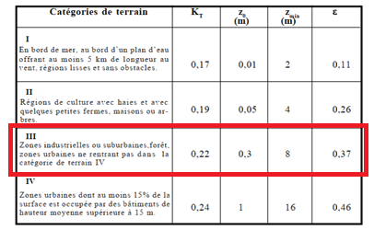
- Données relatives au site : Le tableau (2.4) du RNV donne les valeurs des paramètres de calcul suivants : K_{T} = 0.22 ; Z₀ = 0.3 m ; Z _{min} = 8 m ; ɛ = 0.3

K_{T} : le facteur de terrain
Z₀ : est la paramètre de région
Z _{min} : hauteur minimale
Z : hauteur considérée
Tableau III.1 : Données relatives au site
- Coefficient dynamique "Cd" : D’après la figure 3.2 du RNV 1999, on a :
Pour le vent V1 perpendiculaire à la long pan :
h = 14.8m ; b = 60.00 m → Cd = 0. 87
Pour le vent V2 perpendiculaire à la façade pignon :
h = 14.8 m ; b = 48.00 m → Cd = 0.90
On note que : Cd ˂ 1.20 ; alors la construction est peu sensible aux excitations dynamiques .
- Coefficient d'exposition Ce(z) : Le coefficient d'exposition" Ce" est fonction de trois paramètres : les coefficients Ct et Cr, et la coordonnée Z. Le « Ce » est donné par la formule (2.13) du RNV99 .
Ce(z) = Ct(z) ² .Cr(z)²(1+$\frac{7×KT}{Cr(z)×Ct(z)}$)
- Coefficient de topographique "C_{t}" : D'après le tableau (2.5), pour un terrain plat : Ct = 1
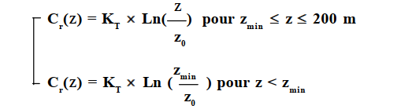
- Coefficient de rugosité "Cr":
D'après la formule (2.15) du RNV99 :

Calcul des valeurs de Cr : Notre construction a une hauteur totale supérieure à 10m ; h = 14.18m > 10.00m , alors on considère « n + 1 » valeurs de la coordonnée verticale « z », « n » valeurs pour chaque paroi verticale et une autre valeur pour l’étude de la toiture.
où : n = $\frac{h }{3}$=$\frac{14.18 }{3}$= 4.727 ≈ 5
Donc on divise une paroi verticale en n= 5 tranches de hauteurs égales « hi » telles que :
hi = H/5 = 12.50/5 = 2.50m
Z₁ = hi /2 = 2.5/2 = 1.25 m
Z₂ = hi + hi /2 = 3.75m
Z₃ =2 hi + hi /2 = 6.25m ……pour les parois verticales
Z4 = 3 hi + hi /2 = 8.75m
Z5 =4 hi + hi /2 = 11.25m

Z6 = h=14.18m……………………………………………….pour la toiture
- Pour les parois verticales :
Z1 = 1.25 m…….Cr = 0.722
Z₂ = 3.75m .….. Cr = 0.722
Z₄ = 8.75m ……Cr = 0.742
Z₅ =11.25m …...Cr = 0.797
Z₃ = 6.25m……..Cr = 0.722

- Pour la toiture : Z₆ =14.18m……Cr=0.848
Calcul du coefficient Ce (z) :
Ce(1.25) = 1 ² .0.722² (1+$\frac{7×0.22}{0.722×1}$)=1.633
Ce(3.75) = 1 ² .0.722² (1+$\frac{7×0.22}{0.722×1}$)=1.633
Ce(6.25) = 1 ² .0.722² (1+$\frac{7×0.22}{0.722×1}$)=1.633 pour les parois verticales
Ce(8.75) = 1 ² .0.742² (1+$\frac{7×0.22}{0.742×1}$)=1.693
Ce(11.25) = 1 ² .0.0.797² (1+$\frac{7×0.22}{0.797×1}$)=1.863
Ce(14.18) = 1 ² .0.848² (1+$\frac{7×0.22}{0.848×1}$)=2.0250……………pour la toiture
Calcul de la pression dynamique « q_{dyn} »: (formule 2,12)
qdyn = Ce . q_{ref} = 500 . Ce (N/m²)
z (m) | Ce | q_{dyn} (N/m²) | /
1.25 | 1.633 | 816.5 | pour les parois verticales
3.75 | 1.633 | 816.5
6.25 | 1.633 | 816.5
8.75 | 1.693 | 846.5
11.25 | 1.863 | 931.5
14.18 | 2.025 | 1012.5 | pour la toiture

Tableau III.2 : pression dynamique
Détermination des coefficients de pression extérieure « Cpe »
- Cas du vent V1 perpendiculaire à un long-pan :
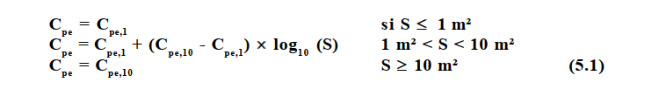
les coefficients de pression externe Cpeconstruction à la base rectangulaire dépendant de la dimension de la surface chargée S ; le RNV donne des valeurs pour S < 1 m² notées C_{pe,1} , et d'autres pour S > 10 m² notées C_{pe,10} ; voir pour cela la formule (5.1) du RNV.

Dans notre cas, toutes les surfaces des parois sont supérieures à 10 m² donc Cpe = C_{pe,10}
Parois verticales : On distingue 4 façades désignées comme suit :
- Façade au le vent .... désignée par : D,
- Façade sous le vent .... désignée par : E,
- Façades paralèles au vent. Chacune sera divisée en 3 zones qu’on désigne par : A – B – C
La figure suivante montre la désignation des parois verticales A, B, C, et D.
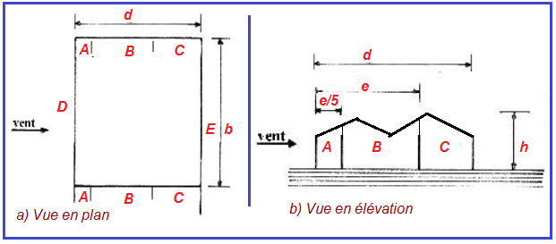
Fig. III.2 - Désignations des parois verticales pour le vent V1
Pour déterminer les différentes zones de pression :
b = 60m ; d = 48 m ; h =14.18 m
e = min (b ; 2 h)
e =min (60; 2 $×$14.18) = 28.36 m
C’est donc le cas où d > e , alors chacune des deux parois verticales parallèles au vent sera divisée en 3 zones nommées : A –B – C
 | A | B | C | D | E
Cpe = Cpe,₁₀ | -1.0 | -0.8 | -0.5 | +0.8 | -0.3

Tableau III.3 : Valeurs du coefficient C_{pe} pour les parois verticales de notre bâtiment

A B C

V1 D E

A B C

Figure III.3 : Valeurs de C_{pe} pour les parois verticales
Détermination des coefficients de pression intérieure « Cpi »
On détermine tout d’abord l’indice de perméabilité μ_{p}
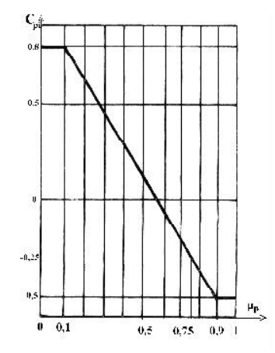
μ_{p =}$\frac{\sum{}des surfaces des ouvertures des parois sous le vent et paralleles au vent}{\sum{d}es surfaces de toutes les ouvertures}$
μ_{p =}$\frac{ (2 portes+5fenetres)}{(2 portes+10fenetres)}=\frac{ 2×4×6 + 10×1.5×1.5}{ 2×4×6 + 20×1.5×1.5)}=0.75$ ;
La figure (5.15) du RNV donne la valeur : Cpi $≈-$0.25
Elle est reprise ci-contre.
- Calcul des pressions «q_{j} » sur les parois :
q_{j} = C_{d} . C_{e}(z) . q_{ref} (C_{pe} – C_{pi}) [daN/m²]
Pour le vent V1 :
 |  | Cd | Cpe | Cpi | q_{dyn} | q_{j} (N/m²)
D | Z1 ;Z2 ;Z3 | 0.87 | 0.8 | -0.25 | 816.5 | 745.87
 | Z4 |  |  |  | 846.5 | 773.27
 | Z5 |  |  |  | 931.5 | 850.92
A | Z1 ;Z2 ;Z3 |  | -1.0 | -0.25 | 816.5 | -532.76
 | Z4 |  |  |  | 846.5 | -552.34
 | Z5 |  |  |  | 931.5 | -607.80
B | Z1 ;Z2 ;Z3 |  | -0.8 | -0.25 | 816.5 | -390.69
 | Z4 |  |  |  | 846.5 | -405.05
 | Z5 |  |  |  | 931.5 | -445.72
C | Z1 ;Z2 ;Z3 |  | -0.5 | -0.25 | 816.5 | -177.58
 | Z4 |  |  |  | 846.5 | -184.11
 | Z5 |  |  |  | 931.5 | -202.60
E | Z1 ;Z2 ;Z3 |  | -0.3 | -0.25 | 816.5 | -35.52
 | Z4 |  |  |  | 846.5 | -36.82
 | Z5 |  |  |  | 931.5 | -40.52

Tableau III.4 : Valeurs des pressions q_{j} sur les parois verticales sous le vent V1
- Pour la toiture :
V1 est perpendiculaire aux génératrices, on prend les valeurs du tableau du RNV pour l’angle : $θ=0°$
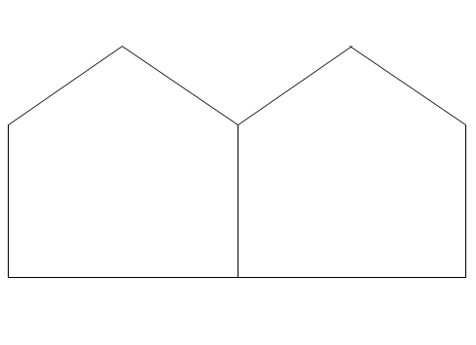
V2 est parallèle aux génératrices, on prend les valeurs du tableau du RNV pour l’angle : $θ=90°$

V1
$$θ=0°$$
tgα = 0.14 →α = 7.97° ≈ 8°
On divise la toiture en zones F , G , H , I et J comme le montre la figure ci-dessous , on prend les valeurs de C_{pe} données par le tableau 5.4 p.70 correspondant à $θ$= 0°
e =min (b,2h) =min (48,2*14.18) =28.26 ; alors : e/10$≈$2.83 m et e/4 $≈$7.1 m
e/10=2.83
e/4=7.1

V1

Figure III.4 : zones de pression pour la toiture

Les zones de pression et les valeurs respectives des coefficients correspondant à ces zones
sont portées sur le tableau suivant :
Zone | F | G | H | J | I
C_{pe} | -1.7 | -1.2 | -0.6 | -0.3 | -0.3
Tableau III.5 : Valeurs de Cpe sur la toiture
Les résultants sont donnés dans le tableau suivant : q_{j}= C_{d} . q_{dyn} (C_{pe} – C_{pi})
Zone | Cd | q_{dym} | Cpe | Cpi | qj (N /m2)
F | 0.9 | 1012.5 | -1.7 | -0.25 | -1321.31
G | 0.9 | 1012.5 | -1.2 | -0.25 | -865.68
H | 0 .9 | 1012.5 | -0.6 | -0.25 | -318.93
J | 0.9 | 1012.5 | -0.3 | -0.25 | -45.56
I | 0 .9 | 1012.5 | -0.3 | -0.25 | -45.56
Tableau III.6 : Valeurs de qj sur la toiture
- Pour le Vent V2 perpendiculaire au pignon :
- Parois verticales A, B, C, D et E
Coefficient de pression extérieure Cpe :
Pour déterminer les différents Zones de pression
b = 48m ; d = 60m ; h =14.18 m
e = min (b ; 2 h)
e =min (48; 2 $×$14.18) = 28.36 m
On a : d > e et s >10m²
Donc : Cpe =C_{pe10}
 | A | B | C | D | E
Cpe ₁₀ | -1.0 | -0.8 | -0.5 | +0.8 | -0.3

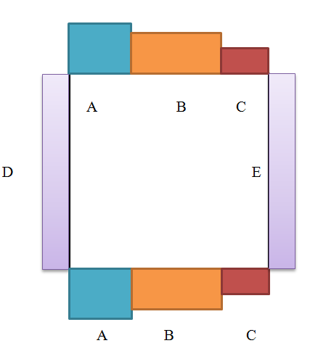
Tableau III.7 : Valeurs de Cpe pour les parois verticales

V2

Figure III.6 : Vent V2 perpendiculaire au pignon
Les coefficients de pression intérieur Cpi :
On détermine tout d’abord l’indice de perméabilité μ_{p}
μ_{p =}$\frac{∑dessurfacesdesouverteuressousleventetparallelesauvent}{∑les surfacesdestousouverteures}$
- Cas du vent (V2) perpendiculaire au pignon principal ayant 2 portes :
μ_{p =}$\frac{∑s(2porte+20fenetres ) }{∑s(2porte+20fenetres )}=1$Cpi= -0.5
- Cas du vent (V2) perpendiculaire au pignon (façade) postérieur :
μ_{p =}$\frac{∑20fenêtres}{∑s(2porte+20fenetres )}=\frac{20*1.5*1.5 }{(2×4×6+20×1.5×1.5)}=0.48$ Cpi =0.25
- Calcul des pressions «q_{j} » sur les parois :
q_{j} = C_{d} . C_{dyn} . (C_{pe} – C_{pi}) [daN/m²]

 |  | Cd | Cpe | Cpi | q_{dyn} | qj (N/m²)
D | Z1 ;Z2 ;Z3 | 0.9 | 0.8 | -0.5 | 816.5 | 955.305
 |  |  |  | 0.25 |  | 404.16
 | Z4 |  |  | -0.5 | 846.5 | 990.405
 |  |  |  | 0.25 |  | 419.017
 | Z5 |  |  | -0.5 | 931.5 | 1089.855
 |  |  |  | 0.25 |  | 461.09
A | Z1 ;Z2 ;Z3 |  | -1.0 | -0.5 | 816.5 | -367.425
 |  |  |  | 0.25 |  | -918.56
 | Z4 |  |  | -0.5 | 846.5 | -380.925
 |  |  |  | 0.25 |  | -952.31
 | Z5 |  |  | -0.5 | 931.5 | -419.175
 |  |  |  | 0.25 |  | -1047.93
B | Z1 ;Z2 ;Z3 |  | -0.8 | -0.5 | 816.5 | -220.455
 |  |  |  | 0.25 |  | -771.59
 | Z4 |  |  | -0.5 | 846.5 | -228.555
 |  |  |  | 0.25 |  | -799.94
 | Z5 |  |  | -0.5 | 931.5 | -251.505
 |  |  |  | 0.25 |  | -880.26
C | Z1 ;Z2 ;Z3 |  | -0.5 | -0.5 | 816.5 | 0
 |  |  |  | 0.25 |  | -551.13
 | Z4 |  |  | -0.5 | 846.5 | 0
 |  |  |  | 0.25 |  | -571.14
 | Z5 |  |  | -0.5 | 931.5 | 0
 |  |  |  | 0.25 |  | -628.76
E | Z1 ;Z2 ;Z3 |  | -0.3 | -0.5 | 816.5 | 146.970
 |  |  |  | 0.25 |  | -404.16
 | Z4 |  |  | -0.5 | 846.5 | 152.37
 |  |  |  | 0.25 |  | -419.02
 | Z5 |  |  | -0.5 | 931.5 | 167.670
 |  |  |  | 0.25 |  | -461.09
Tableau III.8 : Valeurs de qj pour les parois verticales sous V2
Pour la toiture : On se réfère au paragraphe 1.1.5 du chapitre 5 :
La direction du vent est définie pour un angle ɵ = 90° (chapitre 5 ; 1.1.5.1) la figure 5.4qui permet de déterminer les différents zones de pression ; les valeurs des '' Cpe'' sont tirées dutableau 5.4 (ɵ= 90° ; α =8°) les Zones de pression et les valeurs respectives des coefficientscorrespondants à ces zones sont dans notre cas :
V2 est parallèle aux génératrice $θ=90°$
Pour le vent V2 perpendiculaire au pignon : e= min(b, 2h) =min (48 ;28.36) = 28.36m

F | H | I
G
G | H | I
F

V2
7.1m

e/10=2.84m
e/2=14.18m
Figure III.7 : Désignation des zones de pression sur la toiture sous V2
Toutes les surfaces de zones S >10m² alors : Cpe =C_{pe},₁₀
 | F | G | H | I
Cpe₁₀ | -1.6 | -1.8 | -0.8 | -0.5

Les résultats sont donnés dans le tableau ci-après

Zone | Cd | Qdyn | Cpe | Cpi | q j (N/m²)
F | 0.9 | 1012.5 | -1.6 | -0.5 | -1002
 |  |  |  | 0.25 | -1684
G | 0 .9 | 1012.5 | -1.3 | -0.5 | -729
 |  |  |  | 0.25 | -1412
H | 0 .9 | 1012.5 | -0.7 | -0.5 | -182
 |  |  |  | 0.25 | -866
I | 0 .9 | 1012.5 | -0.5 | -0.5 | 0
 |  |  |  | 0.25 | -683

Tableau III.9 : Valeurs de qj pour la toiture sous V2
Calcul de la force de frottement « F_{f} » : (Article 1.4 p.41-42)
La force de frottement F_{fr} est une force complémentaire qui doit être introduite pour les constructions allongées, pour tenir compte du frottement qui s'exerce sur les parois parallèles à la direction du vent, celles de la toiture et les parois verticales aussi.
Une construction allongée est celle où le rapport ( d/b ≥ 3 ), ou le rapport ( d/h ≥ 3 ), sinon la force de frottement F_{fr} est nulle.
La force de frottement F_{fr} est donnée par la formule suivante :
F_{fr} = ∑ ( q_{dyn}(z_{j})$×$ C_{fr,j}$×$ S_{fr,j} )
Vérifications :
Pour le vent V1 : $\frac{d}{b}=\frac{48}{60}=0.8<3$ (non vérifiée)
$\frac{d}{h}=\frac{48}{14.18}=3.38>3$(vérifiée) ; alors : F_{fr}$≠0$
Pour le vent V2 : $\frac{60}{48}=1.25<3$ (non vérifiée)
$\frac{d}{h}=\frac{60}{14.18}=4.23>3$( vérifiée) ; alors : F_{fr} $≠0$
- Coefficient de frottement " C_{fr,j}" pour l'élément de surface j :
D'après le tableau 1.2, on prend les valeurs de C_{fr,j} comme suit :
- Pour les parois verticales : vent de direction horizontale, parement métallique à ondulations verticales, donc perpendiculaires au vent : C_{fr,j} = 0.04
- Pour la toiture :
Cas du vent V1 : Les ondulations sont parallèles au vent, alors : Cfrj= 0.01
Cas du vent V2 : Les ondulations sont perpendiculaires au vent, alors : Cfrj= 0.04
F_{fr} = q_{dyn}$×$ C_{frj}$×$ S
- Pour les parois verticales : F_{fr,parois-verticales} = 931.5$×$0.01$×$1240.32=11554 N
Pour la toiture : F_{fr,toiture} = q_{dyn}$×$ C_{frj}$×$ S = 1012.5$×$0.04$×$2904 = 11790 N
F_{fr 1}= F_{fr,parois-verticales} + F_{fr,toiture} =11790 + 11554 = 23344 N
Pour V2:
Pour les parois verticales : F_{fr,parois-verticales} = 931.5$×$0.01$×$(60*12.5*2) = 13973 N
Pour la toiture : F_{fr,toiture} = q_{dyn}$×$ C_{frj}$×$ S = 1012.5$×$0.01$×$2904 = 29403 N
F_{fr 2}= F_{fr,parois-verticales} + F_{fr,toiture} =13973 + 29403 = 43376 N
III.A.4 Calcul des actions d'ensemble :
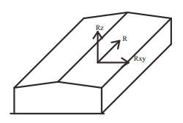
Après avoir calculé les pressions q_{j} appliquées sur les parois verticales et la toiture, et calculé la force de frottement F_{fr}, on calcule les forces résultantes $\vec{Rx}$, $\vec{Ry }$et $\vec{Rz}$ .
$\vec{Rx}$ et $\vec{Ry}$: Forces horizontales dites : forces de traînée .
$\vec{Rz}$ : Force de soulèvement .
$\vec{R}$ = $\vec{Rx}$+ $\vec{Ry }$+ $\vec{Rz}$

L’intensité de la force résultante $\vec{R}$ est donnée par la formule suivante :
R = ∑( qj.Sj) + F_{fr} ( projetées sur l'axe concerné x, y ou z) en [ daN ] .
• Vent V1:
Rz
Rx

Rx = ((q .S)_{paroi D} + (q . S) _{paroi E} - [ 2 (q . S) _{paroi F} + (q . S) _{paroi G} + (q . S) _{paroi H} + (q . S) _{paroi I} + (q . S) _{paroi J}] . sinα) + F_{fr1}
Rx = ((850$×$60$×$12.5) + (40.52$×$60$×$12.5) -[2(1321.31$×$2.83$×$7.1) + (865.68$×$2.83$×$45.8) + (318.93$×$21.2$×$60) + (45.56$×$21.2$×$60) + (45.56$×$2.83$×$60)] . sin 8°) + 23343.8
Rx= 724332 N = 724.33 kN .
Rz= [ 2 (q . S) _{paroi F} + (q . S) _{paroi G} + (q . S) _{paroi H} + (q . S) _{paroi I} + (q . S) _{paroi J}] . cosα + F_{fr1}
Rz= [2(1321.31$×$2.83$×$7.1) + (865.68$×$2.83$×$45.8) + (318.93$×$21.2$×$60)
+ (45.56$×$21.2$×$60) + (45.56$×$2.83$×$60)] .cos 8°+23344 = 235509 + 23344 = 258853 N
Alors : Rz =258.85 kN Rz
• Vent V2: V2 Ry
Ry = (q .S) _{paroi D} + (q . S) _{paroi E} + F_{fr}
Ry = (1089.85$×620.16$) + (461.09$×$620.16) + 43375.5
Ry = 1005206.45N =1005.21 kN
Rz= [ 2 (q . S) _{paroiF} + 2 (q . S) _{paroi G} + 2 (q . S) _{paroiH} + 2 (q . S) _{paroi I}] . cosα + F_{fr2}
Rz = [ 2(1685.81*2.84*7.1) + 2 (1412.44*2.84*16.9) + 2*(865.68*11.7*16.9) + 2 (683.44*45.82*16.9)] . cos 8+43375.5
Rz = 1631889 N = 1632 kN

Partie B : Evaluation des charges de Neige
Le règlement RNV1999 définit les valeurs représentatives de la charge statique de neige sur toute surface située au-dessus du sol et soumise à l’accumulation de la neige et notamment sur les toitures. Il s’applique à l’ensemble des constructions situées à une altitude inférieure à 2000 mètres.
La charge de neige dépend de la localisation géographique et de l’altitude du lieu considéré, le document technique D.T.R C-2.47 de l’année 1999, portant « Règles RNV 99 » classifie les zones du territoire national en quatre zones désignées par : A, B, C, D.
Notre construction est implantée dans la wilaya de Biskra, donc elle est classée en zone C, ainsi la charge caractéristique de la neige S, par unité de surface en projection horizontale de toiture ou de toute surface soumise à l’accumulation de neige, s’obtient par la formule suivante : .
S = μ . S K [kN/m²].
Où:
*Sk[kN/m²] est la charge de neige sur le sol donnée au paragraphe 4 de la partie 1 du RNV, elle dépend de l’altitude et de la zone de neige.
*µ est un coefficient d’ajustement des charges, fonction de la forme de la toiture appelé coefficient de forme. Le paragraphe 6 du RNV donne pour une toiture plate : μ = 0,8.
Données de calcul:
- angle d'inclinaison des versants : α1= α2 = 7.97 ° ≈ 8°
-Altitude du site : H = 120 m
- Pour la zone C →Sk =$\frac{0.0325*H}{100}$ = 0.052 kN/m² = 5.2 daN/m²
Les Cas de chargement : Pour une toiture à versants multiples : les valeurs des coefficients de forme µ1et µ2 sont celles du tableaux (6.2 ) du RNV99, elles correspondent à : α1=α2 =α =8°
On a : 0°<α=8°<30° ; alors :µ1 = µ2 =0.8
Enfin : S = µ . Sk = 0.8 * 5.2 = 4.16 daN/ m²
Note sur les charges de neige trouvées : La valeur S trouvée est très faible, elle est inférieure à 5 daN/m² alors on peut la négliger pour simplifier les calculs ultérieurs des actions sur la toiture, et aussi pour le bâtiment.

Partie C: Evaluation de l’action de variatiopn de température
Une autre action qu’il faut tenir en compte lors de la conception et le dimensionnement de la structure du bâtiment est l’actiopn des changements de température $∆t$ entre la température t1 de construction (estimée à 20 °C par exemple) et la température t2 extrême en été (estimée à 45 °C). Cette variation entraîne une modification de la longueur du bâtiment d'origine, c’est la dilatation thermique $∆l$, mais à condition que la structure ne soit pas bridée sur ces deux extrémités en plan. Par contre, si la structure est bridée, il n’y aura pas de dilatation thermique $∆l$ =0, mais ce sont des contraintes internes de température « σ_{t} » qui apparaissent.
Il faut noter que les effets de ces changements de température ($∆l$ et σ_{t} ) peuvent être négligés si la longueur « L » du bâtiment n’est pas trop grande : L < Ladm(admissible).
Malheureusement, le règlement DTR CCM97 ne donne pas les valeurs de Ladm pour les bâtiments à structures métalliques.
Pour les wilayas situées entre les zones cotières et le grand sud d’Algérie, on estime la valeur admissible à : Ladm = 45.0 m ; c’est le cas de la wilaya de Biskra.
- Dans la direction transversale :
Le système de contreventement est de type portiques autostables, alors il n’y a pas bridage, la dilatation thermique est permise ; alors σ_{t} = 0 et $∆l ≠0$
L : la longueur de notre bâtiment est : 48.00m, elle dépasse la valeur Ladm = 45.0 m.
Donc l’action de $∆l$est importante, il sera prise en compte lors du dimensionnement des portiques transversaux.
Evaluation de $∆l$ : on utilise la formule suivante : $∆l$= α_{t} . L. $∆t$
$αt$ : coefficient de dilatation thermique de l’acier ; il vaut : 1.2$×$ 10⁻⁵ ( $\frac{1}{°C}$ )
$$∆t=t2-t1$$
t 1 :température de réalisation (ou montage )
t 2 : température extrême
t1 = 20° et t2 = 45°, pour Biskra. Donc : $∆t=25 °C$
$∆l=1.2× {10}^{-5} ×48×25$ =0.0144m = 14.4 mm
- Dans la direction longitudinale :
Le système de contreventement est assuré par des pallées à treillis qui sont très rigides pour empêcher la dilatation thermique, c’est pourquoi on placera une seule palée par file longitudinale de poteaux, ce qui laisse la liberté de dilatation d’un seul coté ou des deux cptés de cette palée.
Dans la figure a suivante, il y a liberté de dilatation du coté droit seulement : σ_{t} = 0 et $∆l ≠0$ ; L ≈ 60.m
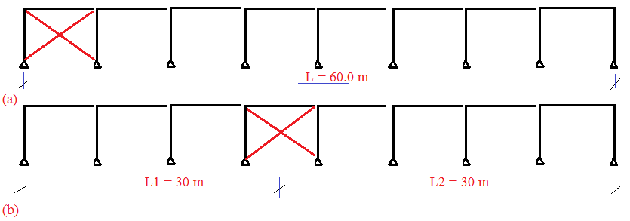
Dans la figure b ci-dessus, il y a liberté de dilatation des deux cotés : à droite et à gauche de la palée : σ_{t} = 0 et $∆l1 ≠0$ correspondant à L1 ≈ 30.m ; et $∆l2 ≠0$ correspondant à L2 ≈ 30.m
Puisque L1 < Ladm = 45m et L2 < Ladm=45, alors les dilatations thermiques $∆l1 et ∆l2$sont négligeables.

